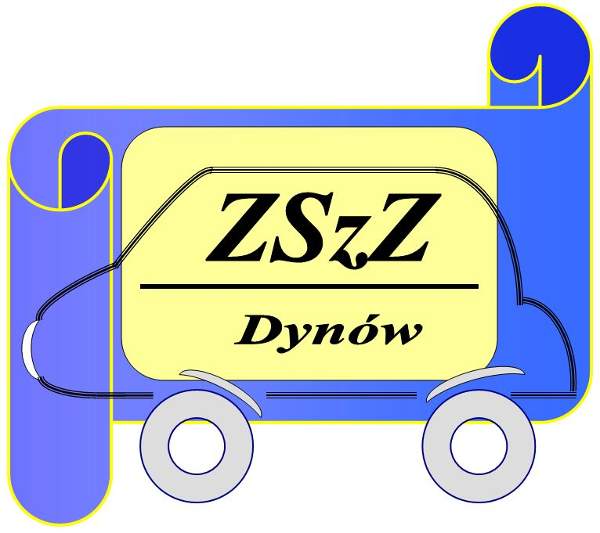

REGULAMIN XV EDYCJI WOJEWÓDZKIEGO KONKURSU
XV EDYCJA
Podkarpacka Tęcza
pod hasłem
"Podkarpacie w drodze."
Wojewódzki Konkurs
Dynów 2015

pod hasłem:
„PODKARPACIE W DRODZE”.

Informacje wstępne

1. Organizator konkursu:

Zespół Szkół Zawodowych im. Kardynała Stefana Wyszyńskiego
w Dynowie.

2. Patronat nad konkursem sprawują: Starosta Rzeszowski, Burmistrz Miasta Dynowa, Wójt Gminy Dynów, Podkarpacki Wojewódzki Konserwator Zabytków z siedzibą w Przemyślu, Podkarpacki Kurator Oświaty, Polskie Radio Rzeszów S.A., Regionalna Dyrekcja Lasów Państwowych w Krośnie, Nadleśnictwo Dynów, Muzeum Narodowe Ziemi Przemyskiej w Przemyślu, Wojewódzki Dom Kultury w Rzeszowie, Brzozowiana – portal regionu brzozowskiego na Podkarpaciu, Miejski Ośrodek Kultury w Dynowie.

Cele konkursu i kategorie

1. Celem konkursu jest::
- popularyzacja historii regionu,
- poszerzanie wiedzy uczniów o środowisku, w którym żyją,
- kształtowanie więzi emocjonalnej z „NASZĄ MAŁĄ OJCZYZNĄ”,
- rozwijanie zdolności artystycznych i potrzeb estetycznych uczniów,
- kształtowanie postawy tolerancji i patriotyzmu,
- gromadzenie doświadczeń niezbędnych do współpracy w ramach Unii Europejskiej,
- promocja walorów historycznych i kulturowych Podkarpacia.

2. Organizatorzy zapraszają do udziału w konkursie uczniów szkół średnich Powiatu Rzeszowskiego i gimnazjów Pogórza Dynowskiego (w kategorii recytatorsko-inscenizacyjnej), oraz uczniów wszystkich szkół średnich i gimnazjów województwa podkarpackiego (w kategorii plastycznej i kategorii fotograficznej).

3. Konkurs zostanie przeprowadzony w trzech kategoriach i dwóch grupach wiekowych:
- kategoria recytatorsko – inscenizacyjna (dwie grupy wiekowe: gimnazja, szkoły średnie),
- kategoria plastyczna - (brak podziału na grupy wiekowe),
- kategoria fotograficzna - (brak podziału na grupy wiekowe).

4. W kategorii recytatorsko – inscenizacyjnej obowiązuje zaprezentowanie 1 utworu (w całości lub w części), nawiązującego do motywu życia jako podróży. Temat ten powinien być rozumiany bardzo szeroko i traktowany dosłownie lub metaforycznie. Prezentację może stanowić montaż tekstów. Autorzy utworów nie muszą być związani z Podkarpaciem. Obok wystąpień indywidualnych dopuszcza się sceny dialogowe, w których gra jednak nie więcej jak dwóch uczestników. Teatralizacja i próby umuzycznienia prezentacji są mile widziane. Czas występu nie może przekroczyć 4 minut.
Jury dokona oceny według następujących kryteriów:
- interpretacja utworów,
- dobór repertuaru,
- dobór, sposób i celowość wykorzystania środków teatralnych,
- kultura słowa,
- ogólny wyraz artystyczny.

5. W kategorii plastycznej uczestnicy posługując się dowolnymi technikami przygotowują pracę przedstawiającą podróż marzeń. Zachęcamy do zilustrowania niezapomnianej, odbytej już podróży lub tej, którą pragnie się przeżyć. Pozostawiamy całkowitą dowolność w doborze miejsca i czasu podróży.
Wymagany format - A-3. Do pracy należy dołączyć opis: dane autora, (imię i nazwisko, szkoła, klasa), tytuł pracy, imię i nazwisko opiekuna.
Jury dokona oceny według następujących kryteriów:
- ciekawe rozwiązania plastyczne,
- oryginalność pracy,
- zdolności plastyczne.
6. W kategorii fotograficznej należy przedstawić maksymalnie trzy samodzielnie wykonane zdjęcia, które związane są z hasłem – „Podróżowanie po Podkarpaciu dawniej i dziś”. Prace mogą przedstawiać znajdujące się w naszym regionie miejsca, obiekty, przedmioty itp. związane z podróżą.
Wymagany format – minimum 15x21 cm. Do pracy należy dołączyć opis: dane autora, (imię i nazwisko, szkoła, klasa), tytuł pracy, imię i nazwisko opiekuna.
Jury dokona oceny według następujących kryteriów:
- oryginalność pracy,
- ciekawe ujęcie tematu,
- walory fotografii.

============================================================================================================
Terminarz

1. Termin nadsyłania kart zgłoszeń do udziału w konkursie recytatorsko - inscenizacyjnym upływa
27.03.2015r. (piątek) – liczy się data stempla pocztowego.
2. Opisane prace plastyczne i fotograficzne należy przesłać lub podać organizatorom do
27.03.2015r. (piątek) - liczy się data stempla pocztowego.

3. XV edycja konkursu PODKARPACKA TĘCZA pod hasłem: „Podkarpacie w drodze”, w kategorii
recytatorsko - inscenizacyjnej odbędzie się 16.04.2015r. (czwartek) w Zespole Szkół Zawodowych
im. Kard. Stefana Wyszyńskiego w Dynowie, o godzinie 8.00.

4. Gala konkursowa, połączona z ogłoszeniem wyników, wręczeniem dyplomów i nagród uczestnikom
we wszystkich kategoriach, odbędzie się tego samego dnia tj. 16.04.2015r. (czwartek) w sali
gimnastycznej Zespołu Szkół Zawodowych im. Kard. Stefana Wyszyńskiego w Dynowie,
około godz.12.00.

5. 17.04.2015r. (piątek) organizatorzy przewidują możliwość zwiedzania wystaw pokonkursowych
przez młodzież będącą pod opieką nauczyciela (po wcześniejszym zgłoszeniu w sekretariacie szkoły).

Informacje organizacyjne

1. Organizatorzy zapewniają poczęstunek .

2. Uczestnicy przyjeżdżają na koszt własny.

3. Organizatorzy przewidzieli podziękowania dla opiekunów i szkół przygotowujących uczestników.

4. Zgłoszenia i prace konkursowe prosimy przesłać na adres:
Zespół Szkół Zawodowych im. Kard. S. Wyszyńskiego
ul. Polna 3, 36 – 065 Dynów
(z dopiskiem) Konkurs „Podkarpacka Tęcza”

5. Organizatorzy nie zwracają nadesłanych prac konkursowych.

6. W przypadku większej liczby zgłoszeń do konkursu recytatorsko-inscenizacyjnego jak 3 prezentacje
ze szkół średnich i 2 prezentacje z gimnazjum, prosimy o telefoniczny kontakt z organizatorami.

7. Dodatkowe informacje można uzyskać na stronie internetowej www.zsz1dynow.republika.pl lub
za pośrednictwem sekretariatu szkoły (odpowiedzialne osoby: dyrektor p. Halina Cygan i p. Anna Mol)
– telefonicznie (16) 652 10 45 albo mailto: dynowzsz@poczta.onet.pl

8. W przypadku ewentualnych zmian każda szkoła zostanie dodatkowo poinformowana.
Organizatorzy

